【屏实力进圈】京东游戏电视×和平精英跨界营销
广 告 主：京东游戏电视
所属行业：电商行业
执行时间：2022.11.02-12.15
参选类别：跨媒体整合类
营销背景
人口红利和房地产红利消退下的电视市场新增需求饱和，2021年电视百户拥有量达到了121.8台/百户，电视行业整体进入存量市场。随着后疫情时代宅家场景的衍生，电视的功能以及用户电视的需求场景原来越多元，游戏电视应运而生。“游戏电视”是京东打造的细分品类概念，也是电视行业发展势头正盛的趋势品类。
然而，目前游戏电视整体认知度较低，用户选购过程中并未形成“游戏电视”概念，因此，针对目标人群提升对游戏电视细分类目的认识，传播“什么是游戏电视”，以及引导用户在京东站内搜索”游戏电视”塑造买游戏电视逛京东的关联心智成为首要目标。
营销目标
1.针对电视刚需、潜在用户圈层，以游戏人群为中心逐步破圈，通过游戏IP跨界营销、游戏垂媒合作等，建立对京东游戏电视的认知，透传“买游戏电视逛京东”的用户心智，并提升用户对“游戏电视”的主动搜索。
2.打造跨界营销大事件，提升C端用户对“游戏电视”的基础认知，并引发B端厂商对京东力推“游戏电视”的感知。
3.配合电商营销节点，做站内外营销规划，助力节点内游戏电视货品的流量及转化的爆发。
策略与创意
整体策略：
京东游戏电视首次跨界合作游戏超级IP【和平精英】，借品牌传播力、明星影响力、活动渗透力共建和平精英四排节，打造深度共联，使京东游戏电视品牌营销活动成为四排节官方活动中的重要一环。
- 借品牌传播力，京东游戏电视联动赞助官方活动，撬动和平精英多重资源曝光，以PSI和平精英主播赛开启跨界营销序幕，以游戏电视送福利的形式渗透进四排节超级周末的主播赛事直播中；
- 借明星影响力，邀请希林娜依·高参与京东游戏电视四排节水友赛直播活动，助力京东游戏电视成为官方四大超级周末赛之一，并以此跻身官方系列活动、系列宣传节奏中，在游戏用户中形成京东游戏电视专场活动的概念；
- 借活动渗透力，在游戏主播、明星水友赛中，深度植入游戏电视概念，撬动游戏、泛游戏人群的关注。
创意亮点：
- 以和平精英PSI主播赛竞猜活动开启营销序幕，通过大事件借势+福利活动撬动人群关注，并形成用户点击习惯；
- 通过和平精英四排节超级周末主播赛事赞助，在四大千万级游戏主播直播间刷屏“京东游戏电视”，使“京东游戏电视”概念形成初步认知；
- 借助明星直播水友赛，使京东游戏电视跨界营销成为官方活动重要一环，直播环节游戏电视卖点以游戏互动的形式进行植入，更联合B端厂商送出超级福利，在游戏及互动奖励中完成对产品的种草。
执行过程/媒体表现
11.02-11.17蓄势及预热期，以PSI主播赛竞猜、联合官宣及周末赛赞助为亮点内容
京东站内活动内容承接，包含IP主题视觉设计并持续不断的发布阶段性福利活动，形成用户粘性：
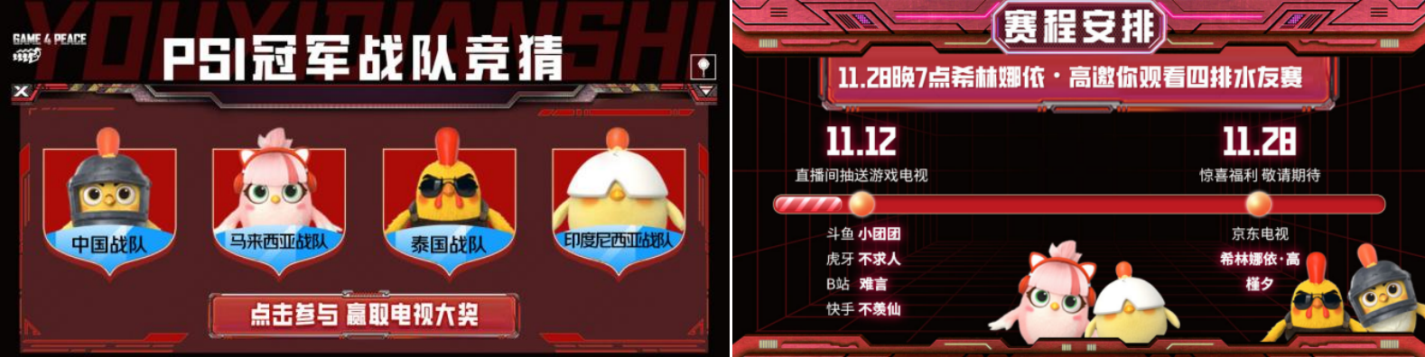
和平精英侧整体宣传匹配，强势占据官宣节奏内容：
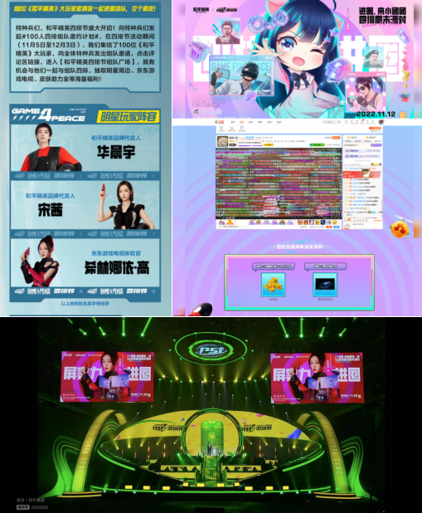
站外以游戏垂媒游久网、二柄进行主要投放，霸屏资源版位，强势吸睛：
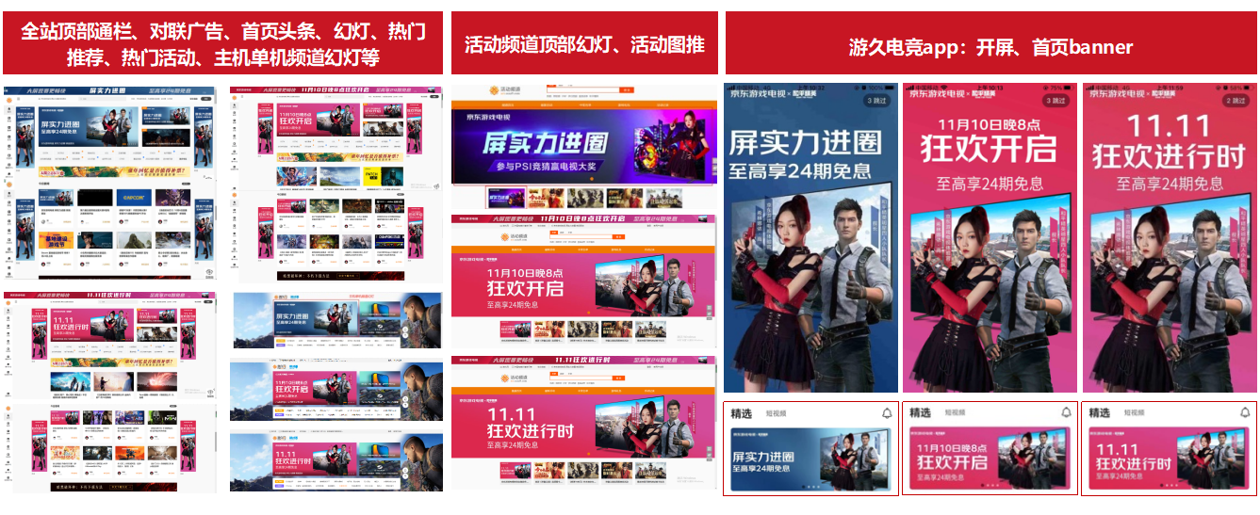
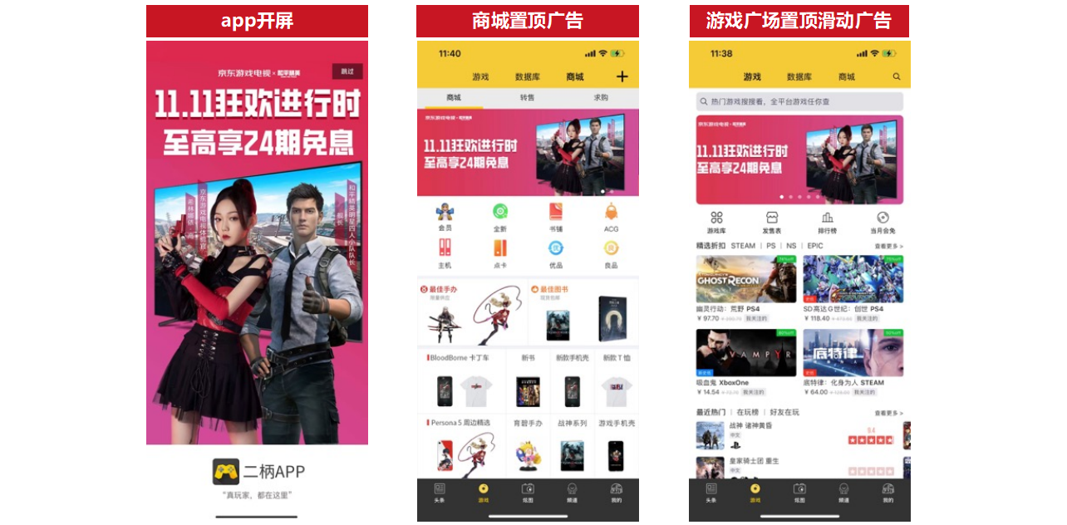
11.17-11.27造势期，整体内容引流至1128希林娜依·高水友赛直播活动
和平精英侧资源矩阵、京东站内资源矩阵、游戏垂媒、微博KOL矩阵为活动全面引流。
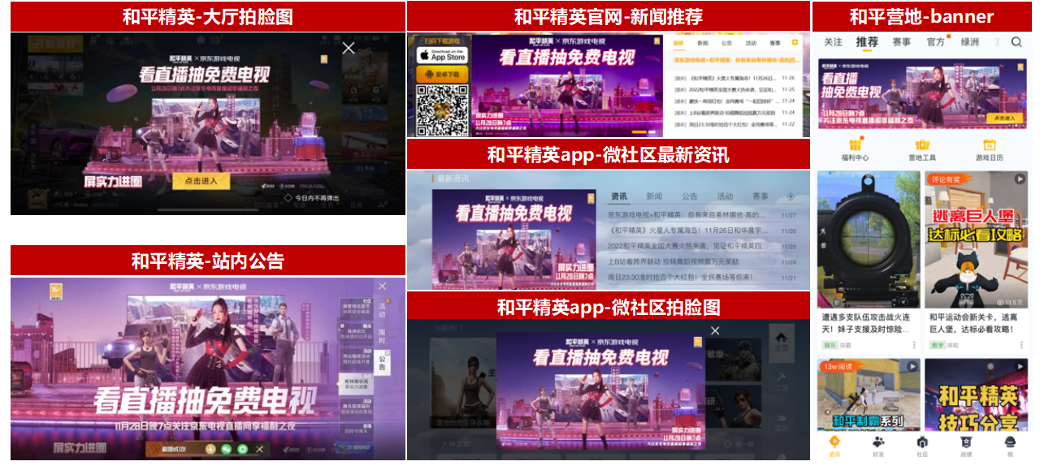
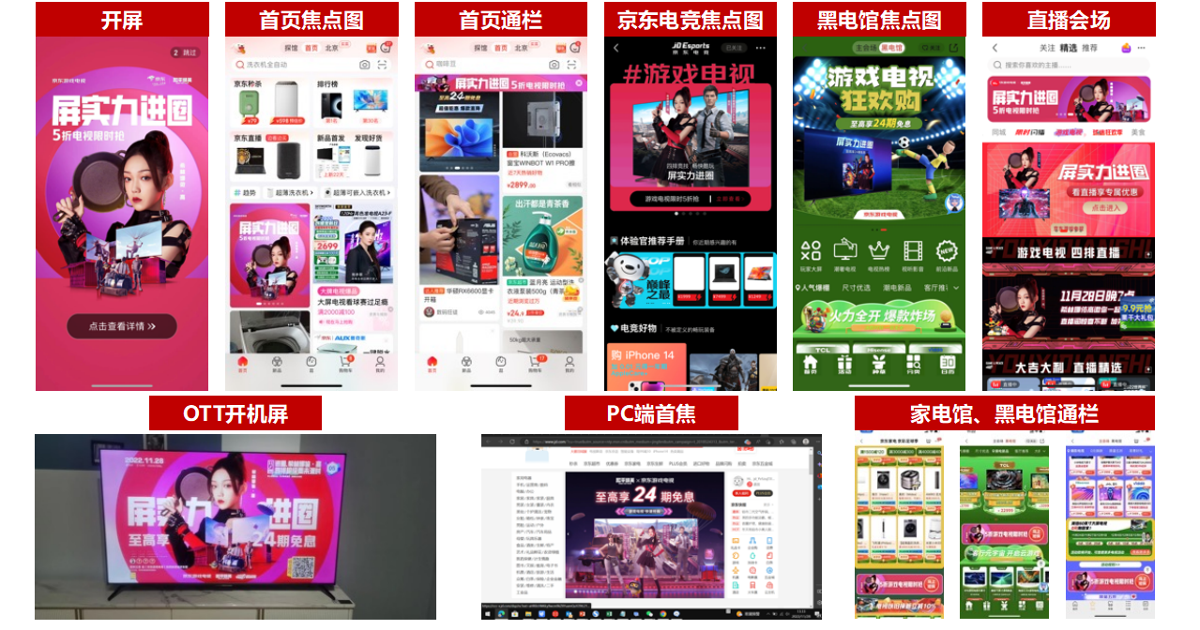
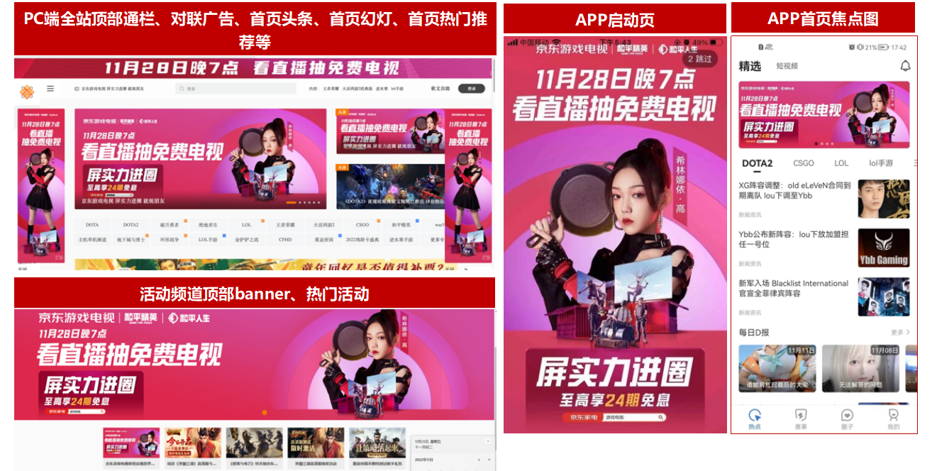
11.28爆发期，希林娜依·高水友赛直播活动
以游戏互动的形式植入游戏电视卖点，超强直播福利带动用户弹幕刷屏，助力游戏电视破圈传播。
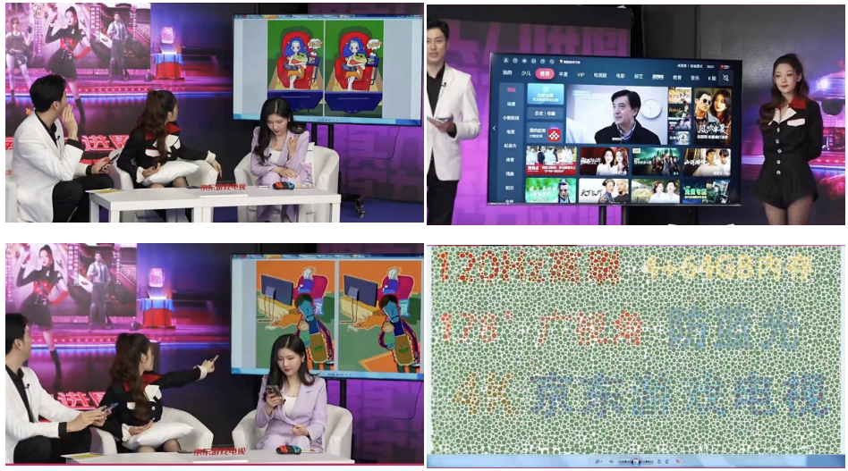
营销效果与市场反馈
京东站外传播总曝光超1.8亿，其中微博渠道传播话题#屏实力进圈#总阅读量超过1216.8万+，并在营销期内针对11.11大促节点完成了销售引流及转化。二柄传播总曝光469.2万+、游久网传播总曝光1956万+，和平精英侧传播曝光达到1.3亿+，此次跨界合作对和平精英玩家完成了高调传播，游戏电视概念在游戏人群中得到有效传播。
借游戏IP和明星影响力，1128直播观看人次超过100万+，深度种草游戏电视卖点，并有效引导京东游戏电视站内PV、UV等各项数据达到传播期内峰值，做到了传播与销售的双重助益。

